downsampling

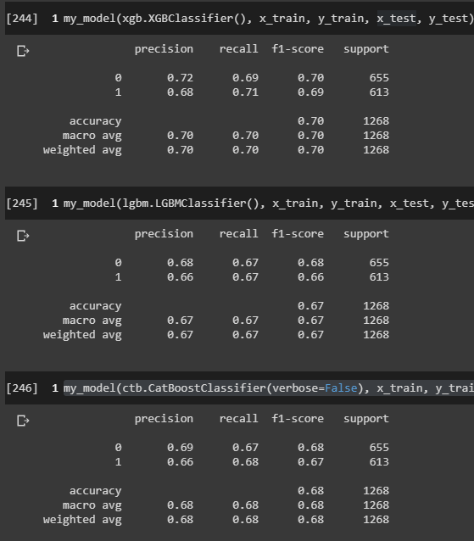

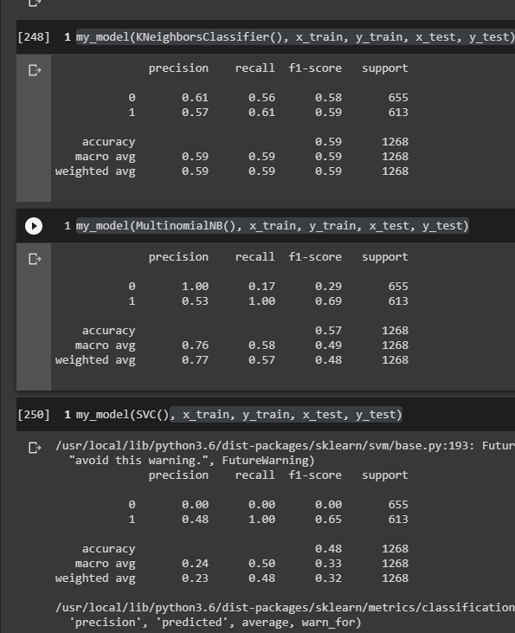

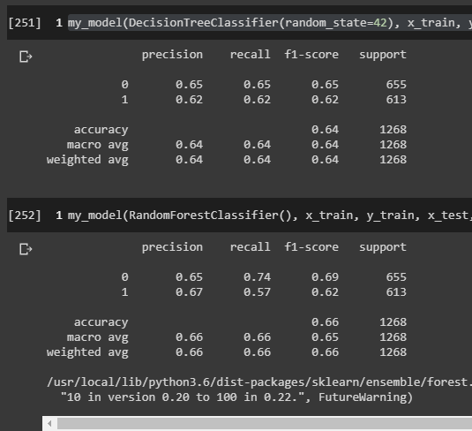

upsampling

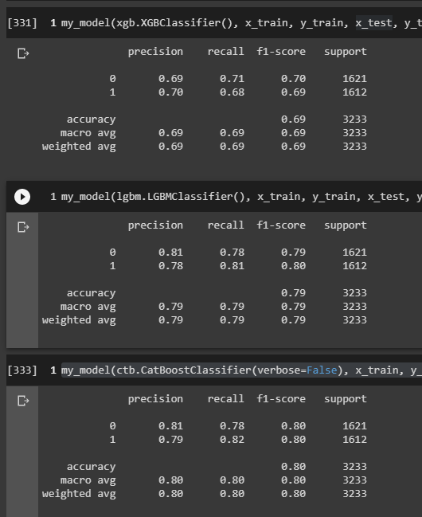

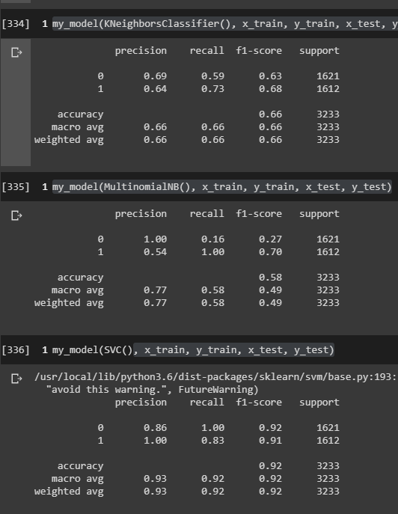

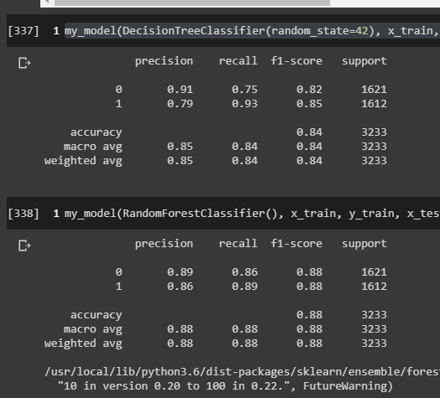

Months since last delinquent

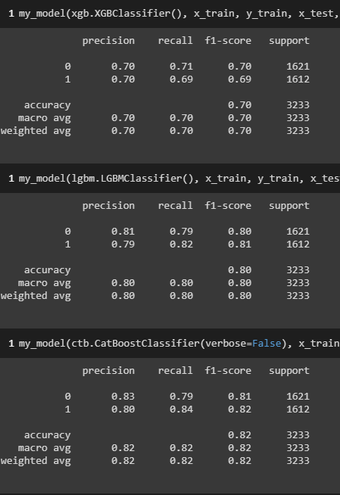

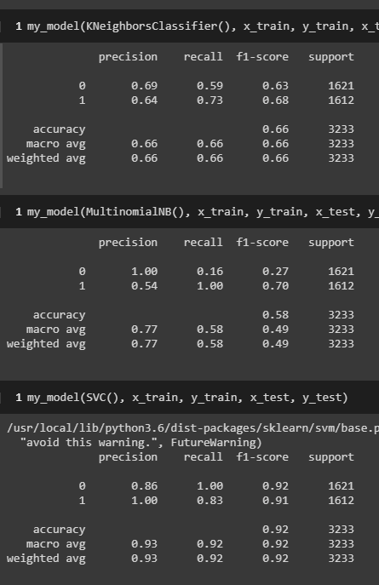

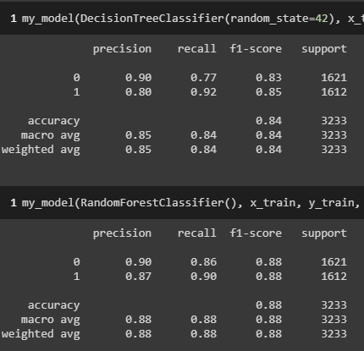

-------------

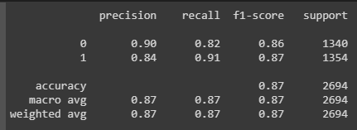

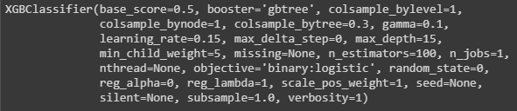

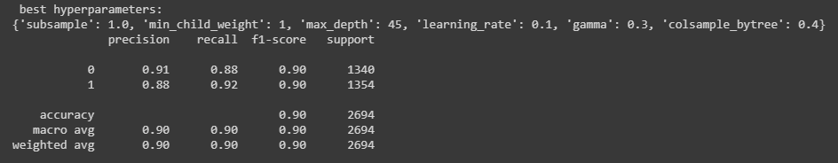

приветствую! итоговый проект продублирован по нескольким источникам:

1. в google colab (я работаю там, поэтому уверен, что он там запустится):

-- сам проект: <https://colab.research.google.com/drive/1OL6mX7aI7wPx5mkS0UAIEANqq1YaFaNs>

-- предсказания:

<https://drive.google.com/file/d/1--5XFSIO0tINjpgso1G2puBFkgSch32s/view?usp=sharing>

2. гитхаб: <https://github.com/qu4n7/geek_data/tree/master/submission>

3. архив как приложение к уроку

весь проект со всеми архитектурами: <https://colab.research.google.com/drive/1YgrcFR-u1jK7Y5yx79jXI30xq64wNR_B>

спасибо Вам за курс! Было интересно, была новая информация, новые скрипты, которые я заберу в практику.